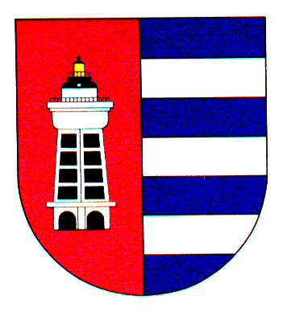
MĚSTSKÁ ČÁST PRAHA 19
Úřad městské části Praha 19
Odbor majetku, investic, bytového a nebytového hospodářství
Semilská 43/1, Praha 9 – Kbely, 197 00
Tel.: 284 08 08 70, 734 148 653
e-mail: krejci.veronika@kbely.mepnet.cz
ID: ji9buvp

Vyřizuje: Mgr. Veronika Krejčí, LL.M.
Ze dne: 31.1.2022 V Praze dne 31.01.2022

KALTMEYER, s.r.o.
Křesomyslova 282/6
Praha 4
140 00
IČ 25753681

Věc: Objednávka č. 15/611/2022/OMIBNH

Dobrý den,

na základě Vaší cenové nabídky u Vás objednáváme dodávku a montáž vstupních dveří a vzdáleného ovládání na objektu DS Mladoboleslavská, Mladoboleslavská 20, 197 00 Praha 9 – Kbely za cenu 84 086,80,- Kč bez DPH.

S pozdravem,

Monika Havelková
vedoucí Odboru majetku, investic, bytového a
nebytového hospodářství

